Муниципальное общеобразовательное учреждение
«Гимназия №1 имени В. Я. Шишкова»

Проект
«Модель организации внеурочной деятельности в гимназии»
(спортивно-оздоровительное направление)

Проект подготовила:
Сидько Елена Николаевна,
учитель физической культуры,
зав. кабинета здоровья

Тверская область
Бежецк
2012 год

Аннотация

Здоровье ― основной собственный ресурс каждого из нас. К сожалению, оно занимает у человека далеко и не всегда первое место, которое у некоторых отведено вещам и другим материальным благам жизни, карьере, успеху.
Цель данного проекта – пропаганда здорового образа жизни.
Основная идея (креативная стратегия), механизм реализации проекта:
- Отказ от чтения нотаций по поводу того, как делать не надо, а обучение тому, как делать надо, наглядная демонстрация преимуществ отказа от потребления алкоголя, наркотиков, предложение сделать самостоятельный, осознанный выбор поведения и принять на себя ответственность за свою жизнь и жизнь своих близких.
- Проект включает в себя информирование населения района о негативных последствиях потребления алкоголя, табака, наркотиков и других психоактивных веществ и преимуществах здорового образа жизни и реализацию рекламно-пропагандистских акций, направленных на формирование мотивации к здоровому образу жизни и отказу от потребления наркотиков.

Актуальность
На современном этапе проблема профилактики здоровья детей является одной из самых актуальных.
В школьном возрасте в результате целенаправленного педагогического воздействия формируется здоровье, жизнедеятельность и другие качества, необходимые для всестороннего, гармонического развития личности. Говоря о формировании здорового образа жизни подрастающего поколения вообще и о борьбе с вредными привычками в частности, нельзя оставить в стороне общеобразовательные учреждения. Ведь именно там в течение многих лет молодежь не только учится, обретает навыки общения с взрослыми и сверстниками, но и практически на всю жизнь вырабатывает отношение к многим жизненным ценностям. Можно сказать, что школа является важнейшим этапом, на котором можно и нужно воспитывать правильное отношение к здоровому образу жизни.
Среди многочисленных проблем, стоящих сегодня перед российским обществом, одной из наиболее серьезных становится проблема наркомании, алкоголизма и курения. Масштабы и темпы распространения никотиновой, алкогольной и наркотической зависимости среди детей и подростков в стране таковы, что ставят под угрозу физическое и моральное здоровье молодежи и будущее значительной ее части. Зрелищные спортивные мероприятия являются мощнейшим фактором в единении людей и воспитания в молодом поколении желания вести здоровый и спортивный образ жизни.

Цели и задачи
- Популяризация и повышение ценности здорового образа жизни среди молодежи города Бежецк Тверской области, через вовлечение молодых людей в занятия спортом, участие в культурно-массовых мероприятиях и формирование активной жизненной позиции.
- Активная пропаганда здорового образа жизни.
- Массовое привлечение детей к регулярным занятиям физической культурой и спортом, укрепления их здоровья и физического развития.
- Создание условий для сохранения и укрепления здоровья учащихся и формирования у детей, родителей, педагогов ответственного отношения к собственному здоровью.
- Повышение уровня профилактических мероприятий по профилактике вредных привычек и злоупотребления ПАВ: организация занятий, дающим ученикам возможность систематической и последовательной тренировке жизненно важных навыков, что обеспечивает их формирование и развитие.
- Проведение комплексной профилактической работы с разными целевыми аудиториями.
- Поиск новых форм и эффективных методов профилактики.
- Активизация разъяснительной работы с младшими школьниками, подростками, молодежью и родителями.

Основное содержание проекта
Здоровье ― основной собственный ресурс каждого из нас. К сожалению, оно занимает у человека далеко и не всегда первое место, которое у некоторых отведено вещам и другим материальным благам жизни, карьере, успеху. Традиционно к вредным привычкам относят: неумеренное потребление алкоголя (алкоголизм), табакокурение, наркоманию. Помимо собственно носителя вредных привычек, они наносят ущерб и обществу в целом. Это проявляется в возникновении целого ряда как социальных, так и экономических проблем. Поэтому в последнее время особое внимание уделяется профилактике вредных привычек.
Обострение проблемы вредных зависимостей у детей и подростков стало побудительной причиной активизации методической и практической работы по созданию условий для профилактики вредных зависимостей в нашей гимназии и организации здорового образа жизни учащихся.
Программа воспитания и социализации обучающихся (основное и общее образование) предусматривает формирование осознанного отношения к собственному здоровью, устойчивых представлений о здоровье и здоровом образе жизни; факторах, оказывающих позитивное и негативное влияние на здоровье; формирование личных убеждений, качеств и привычек, способствующих снижению риска здоровью в повседневной жизни, включает несколько модулей.
Модуль 1 | Комплекс мероприятий, позволяющих сформировать у обучающихся:  - способность составлять рациональный режим дня и отдыха; следовать рациональному режиму дня и отдыха на основе знаний о динамике работоспособности, утомляемости, напряжённости разных видов деятельности; выбирать оптимальный режим дня с учётом учебных и внеучебных нагрузок;  - умение планировать и рационально распределять учебные нагрузки и отдых в период подготовки к экзаменам; знание и умение эффективного использования индивидуальных особенностей работоспособности;  - знание основ профилактики переутомления и перенапряжения.
Модуль 2 | Комплекс мероприятий, позволяющих сформировать у обучающихся:  - представление о необходимой и достаточной двигательной активности, элементах и правилах закаливания, выбор соответствующих возрасту физических нагрузок и их видов;  - представление о рисках для здоровья неадекватных нагрузок и использования биостимуляторов;  - потребность в двигательной активности и ежедневных занятиях физической культурой;  - умение осознанно выбирать индивидуальные программы двигательной активности, включающие малые виды физкультуры (зарядка) и регулярные занятия спортом.  Для реализации этого модуля необходима интеграция с курсом физической культуры.
Модуль 3 | Комплекс мероприятий, позволяющих сформировать у обучающихся:  • навыки оценки собственного функционального состояния (напряжения, утомления, переутомления) по субъективным показателям (пульс, дыхание, состояние кожных покровов) с учётом собственных индивидуальных особенностей;  • навыки работы в условиях стрессовых ситуаций;  • владение элементами саморегуляции для снятия эмоционального и физического напряжения;  • навыки самоконтроля за собственным состоянием, чувствами в стрессовых ситуациях;  • представления о влиянии позитивных и негативных эмоций на здоровье, факторах, их вызывающих, и условиях снижения риска негативных влияний;  • навыки эмоциональной разгрузки и их использование в повседневной жизни;  • навыки управления своим эмоциональным состоянием и поведением.  В результате реализации данного модуля обучающиеся должны иметь чёткие представления о возможностях управления своим физическим и психологическим состоянием без использования медикаментозных и тонизирующих средств.
Модуль 4 | Комплекс мероприятий, позволяющих сформировать у обучающихся:  - представление о рациональном питании как важной составляющей части здорового образа жизни; знания о правилах питания, направленных на сохранение и укрепление здоровья; готовность соблюдать правила рационального питания;  - знание правил этикета, связанных с питанием, осознание того, что навыки этикета являются неотъемлемой частью общей культуры личности; представление о социокультурных аспектах питания, его связи с культурой и историей народа;  - интерес к народным традициям, связанным с питанием и здоровьем, расширение знаний об истории и традициях своего народа; чувство уважения к культуре своего народа, культуре и традициям других народов.  В результате реализации данного модуля обучающиеся должны быть способны самостоятельно оценивать и контролировать свой рацион питания с точки зрения его адекватности и соответствия образу жизни (учебной и внеучебной нагрузке).
Модуль 5 | Комплекс мероприятий, позволяющих провести профилактику разного рода зависимостей:  - развитие представлений подростков о ценности здоровья, важности и необходимости бережного отношения к нему; расширение знаний обучающихся о правилах здорового образа жизни, воспитание готовности соблюдать эти правила;  - формирование адекватной самооценки, развитие навыков регуляции своего поведения, эмоционального состояния; формирование умений оценивать ситуацию и противостоять негативному давлению со стороны окружающих;  - формирование представлений о наркотизации как поведении, опасном для здоровья, о неизбежных негативных последствиях наркотизации для творческих, интеллектуальных способностей человека, возможности самореализации, достижения социального успеха;  - включение подростков в социально значимую деятельность, позволяющую им реализовать потребность в признании окружающих, проявить свои лучшие качества и способности;  - ознакомление подростков с разнообразными формами проведения досуга; формирование умений рационально проводить свободное время (время отдыха) на основе анализа своего режима;  - развитие способности контролировать время, проведённое за компьютером.
Модуль 6 | Комплекс мероприятий, позволяющих овладеть основами позитивного коммуникативного общения:  - развитие коммуникативных навыков подростков, умений эффективно взаимодействовать со сверстниками и взрослыми в повседневной жизни в разных ситуациях;  - развитие умения бесконфликтного решения спорных вопросов;  - формирование умения оценивать себя (своё состояние, поступки, поведение), а также поступки и поведение других людей.

Проект «Модель организации внеурочной деятельности в гимназии» позволяет реализовать внутри образовательного учреждения спортивно-оздоровительное направление.
С 2009 года в МОУ Гимназия №1 имени В. Я. Шишкова г. Бежецка проводится ряд мероприятий под девизом "Спорт как альтернатива пагубным привычкам". Тема актуальная. Обращаясь к цифрам можно сделать вывод: угроза нависла над молодыми людьми, потому что около 86 процентов обучающихся в возрасте от 12 лет хотя бы раз пробовали наркосодержащие вещества (данные по России). А ведь может случиться так, что баловаться «дурью» понравится. И полетит жизнь под откос. Чтобы такого не произошло, надо предложить ребятам то, что их заинтересует сильнее, чем алкоголь, наркомания, табакокурение. Целью данного мероприятия является популяризация знаний о здоровом образе жизни, противодействии поведенческим рискам, привлечение к занятиям физической культурой и спортом детей, подростков, молодежи. При подготовке каждый учащийся подчеркнул свое единство в борьбе против вредных привычек символикой и атрибутами: ленточками, шарфами, эмблемами, плакатами.
Стартует проект с традиционного общегимназического праздника «День здоровья».

Работа проходила в следующих направлениях:
- Мероприятия просветительские.
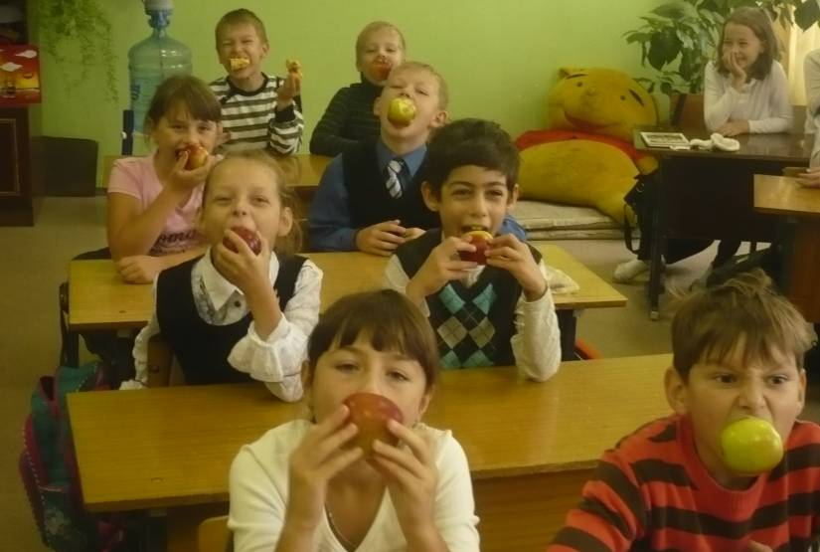
Классные часы этого дня, конечно же, проходили под знаком «Береги свое здоровье». Родительский урок по проблемам формирования здорового образа жизни (Приложение 1). В проведении занятий помогали представители городской поликлиники - встреча-беседа врача-педиатра Благонравовой Л.М., фельдшер гимназии, волонтеры кабинета здоровья, работающие в гимназии уже третий год. Разговор вёлся по проблеме: «Профилактика пагубных привычек». Агитбригада «Витаминка» для начальных классов провела занятие «Что ты знаешь о витаминах?» (Приложение 2). По окончании ребят угощали яблоками.
Доступно, красочно, иногда в игровой форме шел разговор о самом важном в жизни - о здоровье. Но, пожалуй, самым запоминающимся мероприятием была викторина «Здоровый образ жизни» (Приложение 3). На ринг вышли шесть команд, решившие побороться за звание «Самые здоровые».
2. Социально значимые мероприятия.
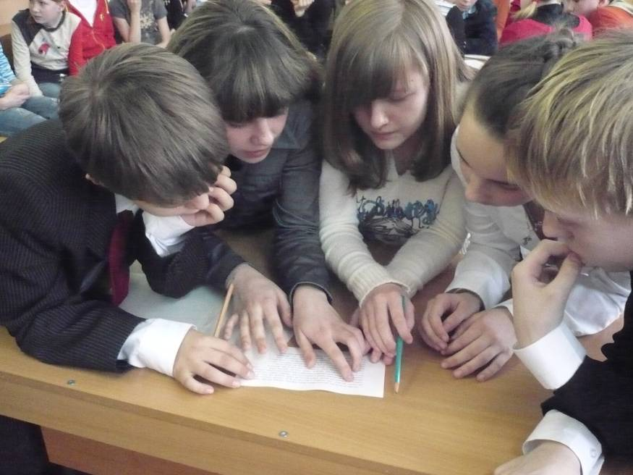
Узнать мнение ребят о том, что значит, для них здоровый образ жизни и чему они отдают предпочтение: пагубным привычкам, якобы подтверждающим их взрослость, или спорту, гарантирующему долголетие, помог школьный психолог. Анонимный социологический опрос «Я выбираю здоровье или…», проведенный среди ребят, показал, что большинство школьников уже задумались о том, как повлияет сохранение здоровья на их будущую жизнь и карьеру. Размещена на сайте гимназии информации о ЗОЖ, вреде табака, алкоголя, наркотиков «Бежецк без пагубных привычек».
Пропаганда здорового образа жизни выплеснулась и за стены гимназии. По инициативе волонтерской группы кабинета здоровья была создана листовка-агитка «Из плена иллюзий», которую ребята раздавали в районе, прилегающем к гимназии.
Листовка, оформленная фотоматериалами с гимназических спортивных мероприятий и слоганами, предупреждала, что только когда в твоем жизненном багаже нет зависимостей разного рода (никотиновой, наркотической, алкогольной), тогда ты сможешь ощутить себя по-настоящему свободным, здоровым, сильным.
3. Спортивные мероприятия.
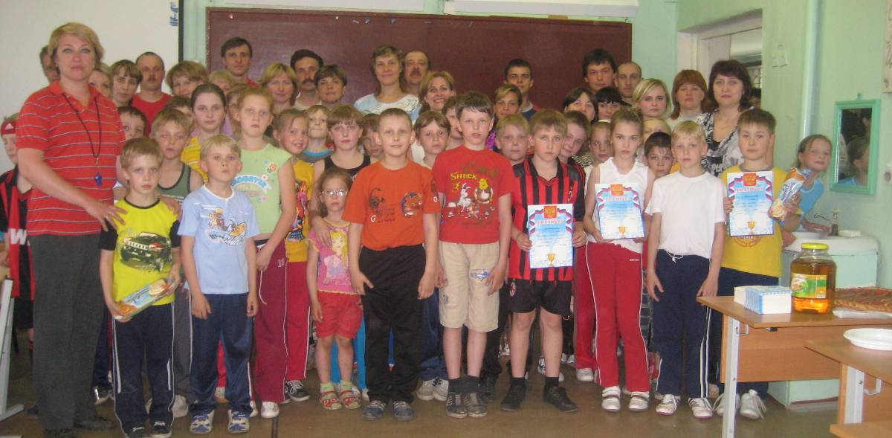
Конечно же, именно спортивным мероприятиям было отдано предпочтение в этой акции. Одни соревнования сменялись другими. Товарищеская встреча с СОШ №4 по баскетболу между девушками под лозунгом «Вместе мы победим зло!» (Приложение 4). Игра была насыщенной и динамичной. Дружеская встреча команд сборной гимназии и студенток БПЭК по волейболу (Приложение 5). Девочки показали свое мастерство. Матч по мини-футболу «Спорт против наркотиков», «Веселые старты» среди обучающихся школ города Бежецка (Приложение 6). Ребята с огромным удовольствием соревновались, стараясь проявить бойцовские качества, ловкость, сноровку, сплоченность. Театрализованное выступление секции гимнастики. Военизированная эстафета «Полоса препятствий» (Приложение 7). А для учеников начальной школы были проведены ставшие уже традиционными и потому особо любимыми соревнования «Папа, мама, я – спортивная семья!» (Приложение 8). Двенадцать семей состязались в скорости, ловкости, выносливости. Было очень интересно и весело. Папам, мамам и их детям пришлось бегать в ластах, прыгать, как кенгуру, пролезать сквозь гимнастический обруч, ползать по-пластунски, кувыркаться, как акробаты, словом, проявлять чудеса ловкости и быстроты. В зале царила атмосфера спортивного азарта, задора и доброжелательности.

4. Агитационные мероприятия.
Своеобразным итогом акции было проведение конкурса рисунков «Спорт это здорово!», конкурс плакатов «Пагубные привычки не для нас!» (Приложение 9). Вот уж где фантазии авторов можно было позавидовать. Рисунки отличались яркостью и идейной направленностью, а плакаты - манерой исполнения. В ход пошли даже коробки из-под сигарет и шприцы, которые ловко «примостились» на плакате, высмеивающем пагубные привычки человека. Конкурс «Эмблема здоровья», конкурс фотографий "В объективе - спорт", конкурс мультимедийных презентаций "Здоровье - это здорово!" (Приложение 10). Темы презентаций были различными. Конкурс и презентация рекламных видеороликов "Молодёжь выбирает жизнь". На суд жюри были представлены видеоролики, созданные учащимися нашей гимназии. Получилось очень увлекательное и поучительное зрелище. Видеоролики позволили учащимся задуматься о том, что кроме сигарет, алкоголя и наркотиков есть спорт, музыка, литература, о том, что в жизни каждого из нас есть выбор. Просмотр агитационного видеоролика «Бейся за спорт!» и конкурс сочинений «Что для меня значит быть здоровым?»
Каждый, участвовавший в мероприятиях, стал немного мудрее и, надеемся, сможет получить неплохой гонорар от своего здоровья, если всерьез отнесется ко всему увиденному, услышанному и прочувствованному за этот день.

Выставка рисунков «СПОРТ ЭТО ЗДОРОВО!»
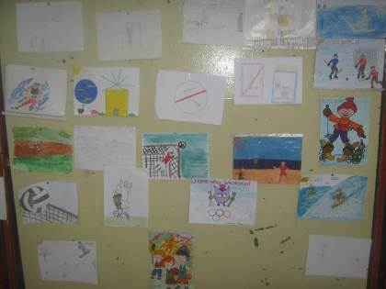

Рисунки вышли на славу!

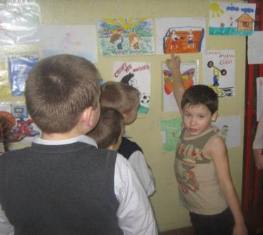

Федюнин Никита увидел свой рисунок!

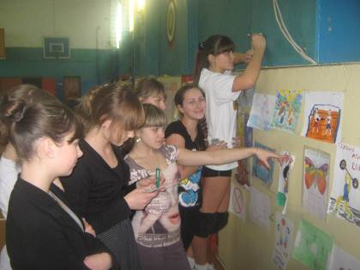

Строгое жюри старшеклассниц выбирает победителей конкурса.

Конкурс плакатов «ПАГУБНЫЕ ПРИВЫЧКИ НЕ ДЛЯ НАС»
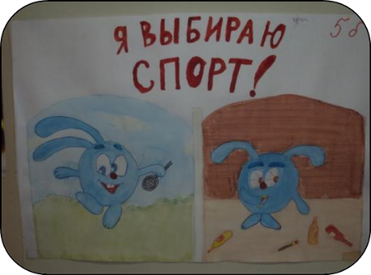
.

Ребята начальной школы
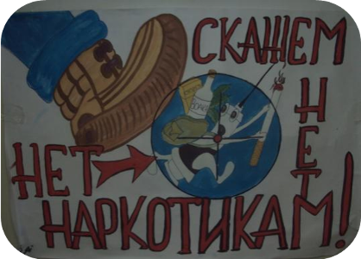
рисовали рисунки, а
учащиеся среднего и
старшего звена
рисовали плакаты.

Конкурс «Эмблема здоровья»
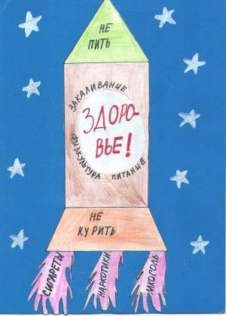

1 МЕСТО
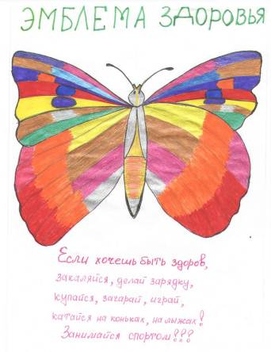

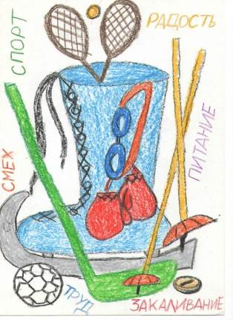

2 МЕСТО

Товарищеская встреча с СОШ №4 имени Бурова по баскетболу между девушками 9 -11 классов под лозунгом «Вместе мы победим зло!»
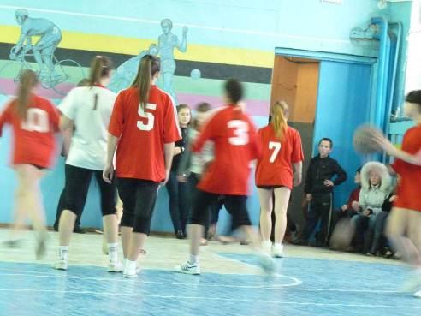

Команды в сборе

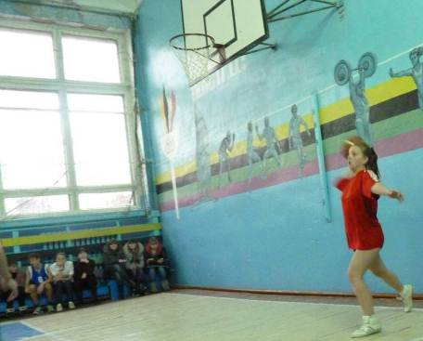

Капитан команды
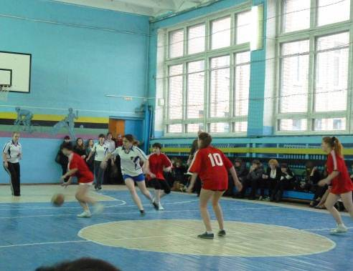

Игра была насыщенной и динамичной

Матч по мини - футболу среди учащихся 5-х классов

"Спорт против наркотиков"
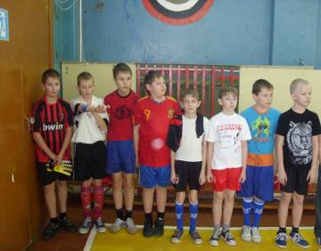
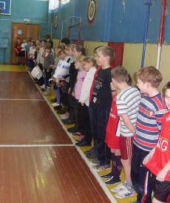

Построение

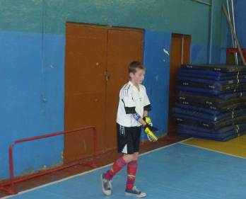

Игра началась!

Вратарь на боевой позиции!

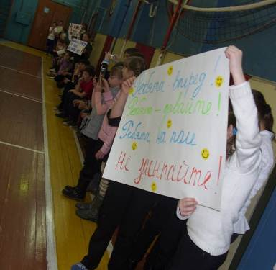

Болельщики:

«Ребята вперёд!

Ребята давайте!

Ребята на поле не засыпайте!»

Встреча - беседа врача - педиатра Ивановой С. Ю.

с учащимися 10 - 11 классов
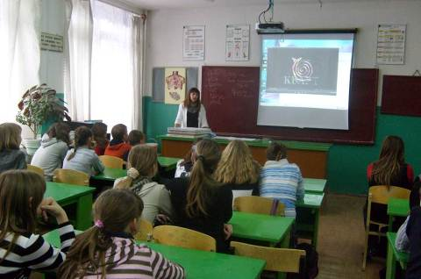
Разговор вёлся по проблеме: «Профилактика пагубных привычек»

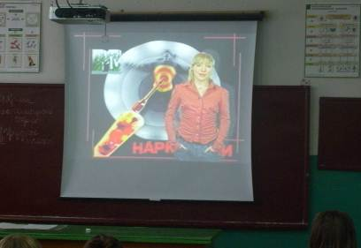
Врачом была проведена
беседа с презентацией о вреде употребления наркотических препаратов, алкоголя.

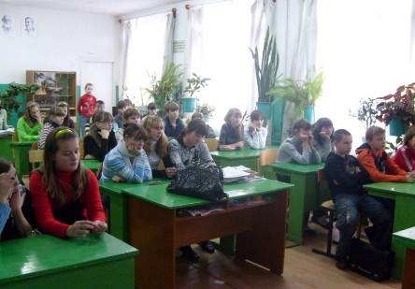

Дети со вниманием слушали Светлану Юрьевну.

«Веселые старты» среди обучающихся школ города Бежецка

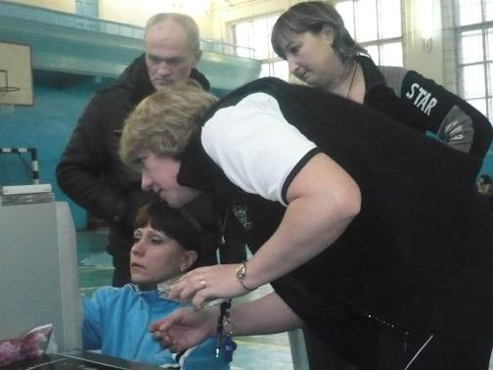

Преподаватели готовятся к стартам

Построение команд в зале МОУ ДОД КДЮСШ «Юность»

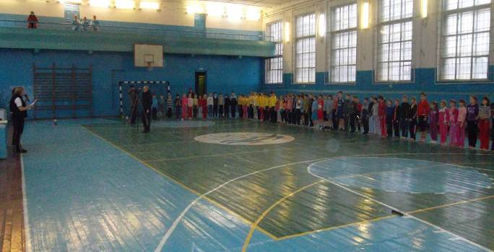

Сценарий соревнований

Эстафета № 1. «Бежим эстафету»
Первый участник берет в руки эстафетную палочку, бежит, обегает стойку и возвращаясь к команде передает эстафету следующему участнику. Побеждает команда, закончившая эстафету первой.

Эстафета № 2. «Бег змейкой»
Бег змейкой с двумя мячами до стойки. Обратно по прямой, передает эстафету следующему участнику. Побеждает команда, закончившая эстафету первой.

Эстафета № 3. «Перекати мяч»
Команда строится в колонну, первому игроку дают мяч, который он передает под ногами следующему и так до последнего. Последний бежит становиться впереди и передает мяч стоящим за ним игрокам. Побеждает команда, которая первой поменяется местами.

Эстафета № 4. «Быстрый мяч» «Хоккей»
Ведение гимнастической палкой набивного мяча, змейкой вокруг кеглей.
Эстафета № 5. «Обмен».
Команда выстраивается в колонну по 1 на линии старта. Напротив, на лицевой линии лежит малый обруч, в нём – набивной мяч. У №1 в руке кубик. По сигналу судьи участник №1 бежит, кладёт кубик в обруч, берёт мяч, возвращается и передаёт его участнику №2. Участник №2 бежит, кладёт мяч в обруч, берёт кубик, возвращается и передаёт его участнику №3 и т.д..
Эстафета № 6. «Стремительный мяч».
Девочки строятся на линии старта, мальчики – на средней линии в колонну. В руках первой девочки – мяч. По сигналу судьи девочка бежит, обегает колонну мальчиков и передаёт мяч в руки первому мальчику, встаёт в конец колонны мальчиков. Мальчик, обегает колонну девочек, передаёт мяч девочке, стоящей в этот момент первой и встаёт в конец колонны девочек. Эстафета заканчивается, когда колонны поменяются местами.
Эстафета № 7. «Быстро передай».
Девочки строятся на линии старта, мальчики – на средней линии в колонну. В руках первой девочки – мяч. По сигналу судьи девочка бросает мяч в руки первому мальчику и встаёт в конец колонны. Мальчик передаёт мяч девочке, стоящей в этот момент первой и встаёт в конец своей колонны. Эстафета заканчивается, когда первые окажутся на своих местах.
Эстафета № 8. «Тоннель».
Участвуют все члены команды. Задача каждого участника пробежать сквозь обручи, как можно быстрее, обежать кеглю и вернуться в команду.
Эстафета № 9 «Болото». Команда делится на пары.
Перекладывая листочки-дощечки, команды должны перейти «болото», не замочив ноги. Выигрывает команда, затратившая на переход меньше времени, меньшее количество раз ступившая на землю.
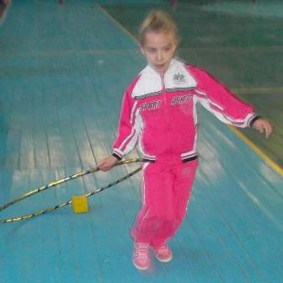

Эстафета № 10 «Перекати поле».
Бежать вперёд и с помощью обруча катить кубик до стойки и обратно.

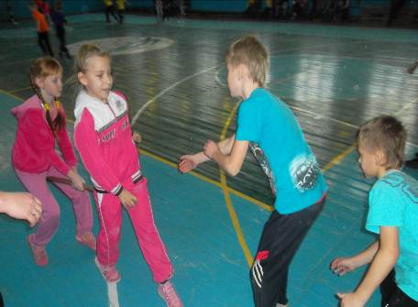
Эстафета № 11 «Богатыри». Команда делится на пары.
Команды получают по «лошадке» (гимнастическая палка). Два игрока седлают «лошадку», скачут по двое до финишной стойки, оббегая его, и возвращаются обратно к старту. Затем «лошадь» передается дальше по команде.
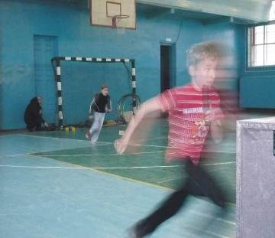
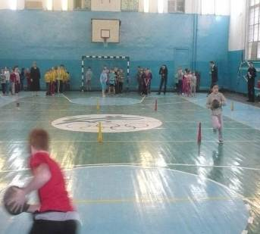
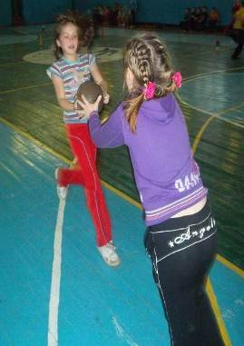
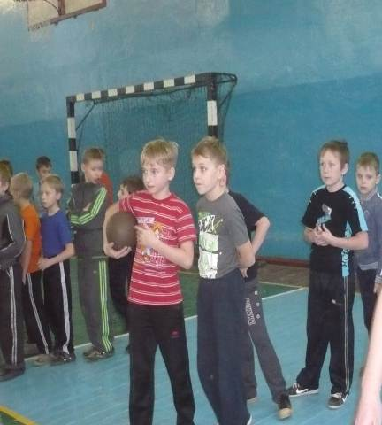
В программе праздника были интересные спортивные эстафеты, которые помогли узнать, какая команда самая дружная и активная. Ребята с огромным удовольствием соревновались, стараясь проявить бойцовские качества, ловкость, сноровку, сплоченность.

Выступление воспитанниц тренера - преподавателя по гимнастике Шаровой Л.В.
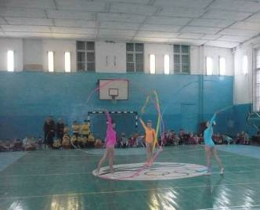
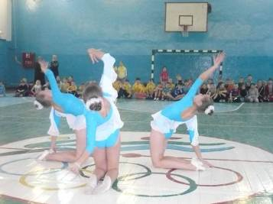
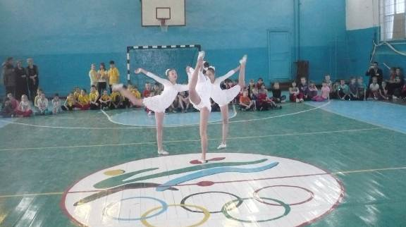

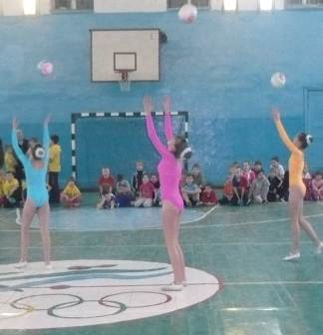
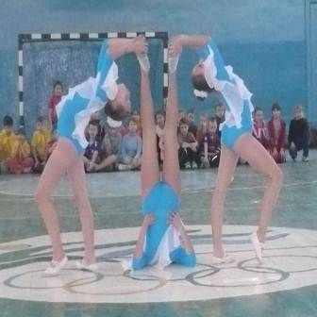

Все участники команд получили заряд бодрости и массу положительных эмоций! В итоге соревнований победила команда гимназии №1, второе место заняла команда СОШ №5, третье место СОШ №4.
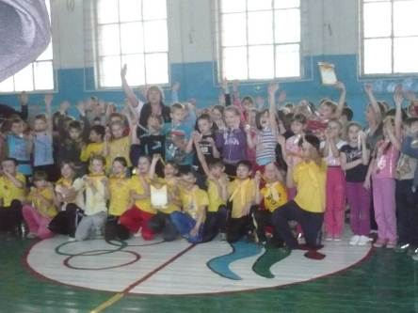

Фотография победителей

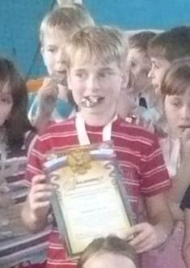

До новых встреч!

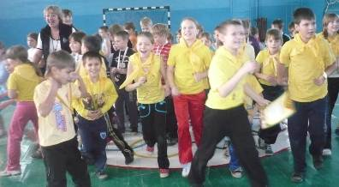

Агитбригада «Витаминка»

для начальных классов
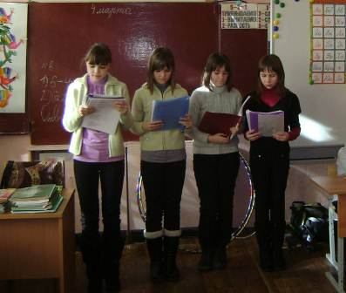
Волонтеры среднего звена проводят классный час на тему: «Что ты знаешь о витаминах?».

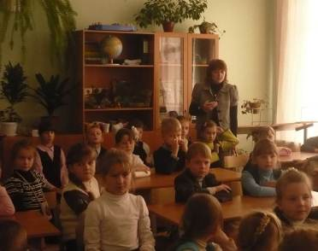
Дети в ходе классного часа в подробности узнали, какую роль играют витамины в жизни человека.

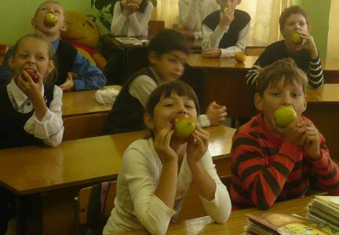
По окончанию классного часа ребят угощали яблоками
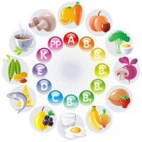

- Что такое витамины?
- Что вам о них известно?
- Где мы встречаемся с витаминами?
Витамины являются обязательной и незаменимой составной частью рациона, обеспечивающей нормальную жизнедеятельность организма. Разнообразный состав пищевых продуктов в рационе и правильная кулинарная обработка пищи обеспечивают потребность организма в витаминах. При разнообразном питании человек получает витамины с едой. Некоторые продукты очень богаты одним или несколькими витаминами, но лишены других, поэтому при однообразном питании, а так же при нарушении процессов усвоения витаминов организмом, может возникнуть витаминная недостаточность – авитаминоз. И вот, чтобы этого не случилось, в пищу надо стараться употреблять продукты богатые витаминами.

Выступления учащихся:
Витамин А: У вас снижается зрение? Нечетко видите предметы в вечернее время? Вам, конечно, не хватает меня. Догадались, кто я? Витамин А! Меня можно найти в молочных и кисломолочных продуктах, в моркови, салате, шпинате, икре. Я буду рад встрече с вами, ребята!
Витамин В: Ну а если вам не хватает меня– витамина группы В, обращайтесь к таким продуктам, как …

В: Хлеб!
В: Каши!
В: Молоко!
В: Творог!
В: Сыр!
В: Яйца!

В: Как же определить, что вам не хватает витаминов группы В?
В: Достаточно посмотреть на себя в зеркало: ведь при нехватке нас у вас образуются трещины, язвочки в уголках рта, шелушение кожи…
В: Ребята, думаем, вы поняли как полезен витамин В и как вреден его недостаток.
Витамин С (аскорбиновая кислота). А вот и я – самый популярный витамин. Я содержусь почти во всех свежих овощах, плодах, ягодах: в плодах шиповника, в лимонах и белокочанной капусте, картофеле, луке, укропе и многих-многих других. Догадались, кто я? Конечно же, Витамин С!
При дефиците меня ваш организм перестаёт сопротивляться простудным и инфекционным заболеваниям, появляется воспаление дёсен и их кровоточивость – цинга, снижается иммунитет. Ведь не зря ваши родители при простуде поят вас чаем с лимоном, кормят апельсинами, мандаринами, луком – в них моя сила!
Еще открою вам секрет: витамина С очень много в ягоде, которую, вы наверняка, все знаете и любите, - это черная смородина. Эта ягода спасает вас не только от простуды, но и от малокровия!
Витамин D: Здравствуйте, ребята! Я – редкий, но, пожалуй, один из самых важных витаминов - Витамин D. Меня можно найти в основном в продуктах животного происхождения: в жирном сыре, сливочном масле, в яичном желтке, в говяжьей печени, в печени трески и палтуса, в сельди, лососе, тунце. А ещё со мной можно встретиться летом под солнышком. Как и всему живому, вам для хорошего роста необходимо солнышко. А дефицит много витамина в организме человека вызывает замедление роста и такую болезнь, как рахит.
Много полезных витаминов в овощах, ягодах и фруктах. Особенно полезны они в период эпидемии гриппа.

Дети, будьте осторожны!
Заболеть сейчас возможно:
Полны ярости и злобы,
Окружают нас микробы.

Ну-ка, Яблочко, скажи нам. В тебе сколько витаминов?
Яблоко:
Если будешь мной питаться,
То узнаешь про двенадцать:
Выбирай на вкус и цвет – Проживёшь до сотни лет.

Нам сегодня преподали
Замечательный урок:
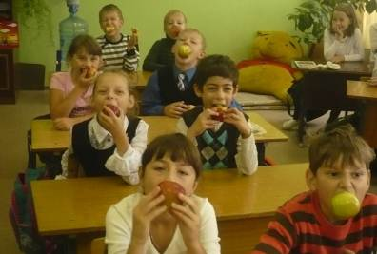
Витаминов честь узнали,
И какой от них нам прок.

Что найдём мы их в продуктах,
Роль, которых так важна
Ешьте овощи и фрукты –
Хворь любая не страшна!

Угадай витамин:
1. Этот витамин улучшает зрение, способствует росту, повышает сопротивляемость организма к заболеваниям, способствует оздоровлению кожи. (Витамин А.)
2. Этот витамин повышает сопротивляемость организма к инфекциям, влияет на наполнение и расходование энергии, укрепляет кровеносные сосуды, способствует заживлению ран, поддерживает в здоровом состоянии десны, зубы, кости, является сильным антиоксидантом. (Витамин С.)
3. Это жирорастворимый витамин, который необходим для абсорбации и утилизации кальция и фосфора в желудочно-кишечном тракте. Он особенно важен для нормального роста и развития костей и зубов у детей и играет большую роль в профилактике и лечении остеопороза. (Витамин Д.)
4. Этот витамин — антиоксидант, имеющий большое значение для предотвращения развития злокачественных и сердечно-сосудистых заболеваний. Помогает усваивать пищу, способствует оздоровлению кожи, активизирует жизненные силы организма, замедляет процессы старения. (Витамин Е.)
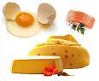

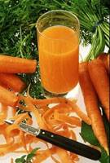
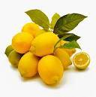

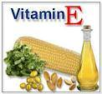

Конкурс сочинений «Что для меня значит быть здоровым»
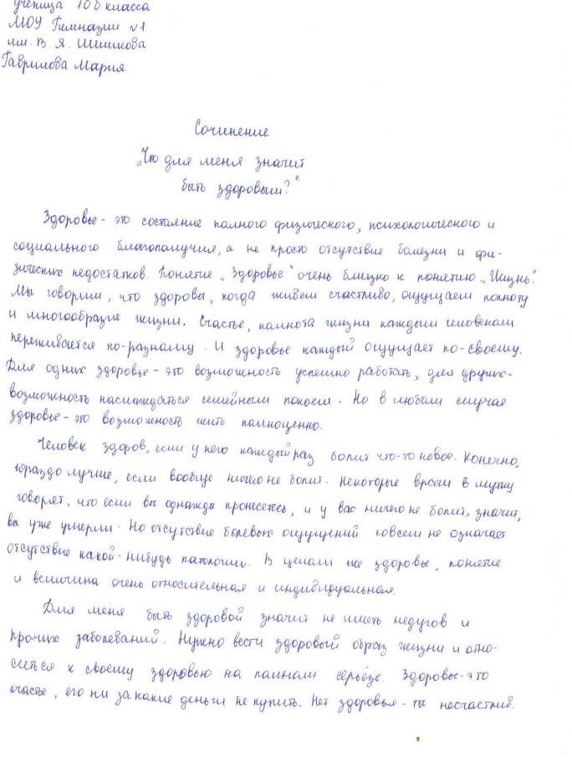
Дружеская встреча команд сборной гимназии и студенток БПЭК под руководством тренера - преподавателя по волейболу Мелеш И.А.
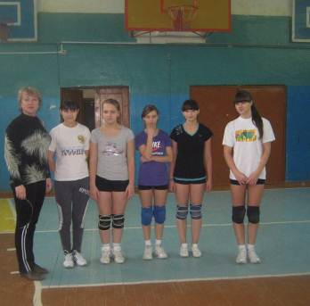

Капитаном гимназии единогласно выбрали учителя физической культуры
Сидько Е.Н.

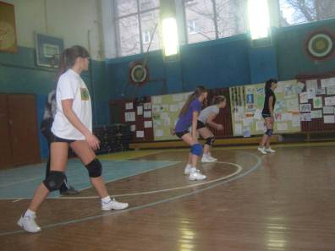
Девочки показали свое мастерство

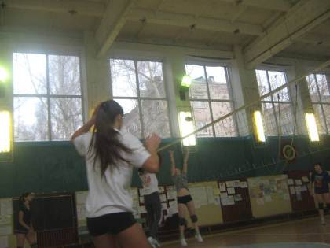

Игра в самом разгаре

Весёлые старты «Ключи к здоровью в спорте»
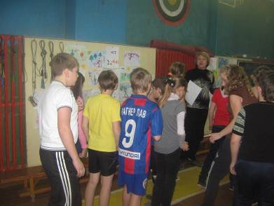
среди 6 - х классов.

Весёлые старты начались с просмотра выставки рисунков «СПОРТ ЭТО ЗДОРОВО!»

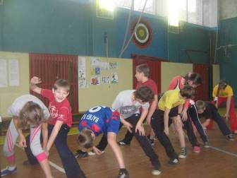

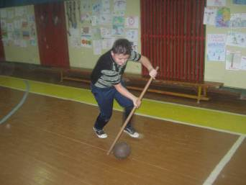

В упорной борьбе победила команда 6А класса

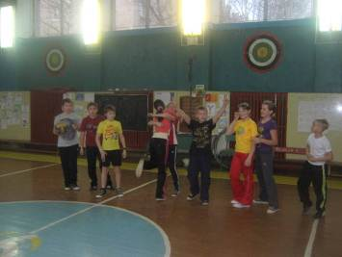

Викторина «Здоровый образ жизни»
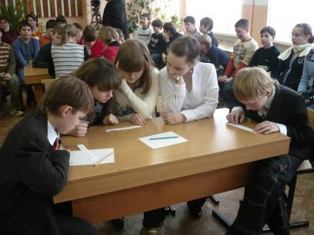
для уч-ся 8-9 классов.

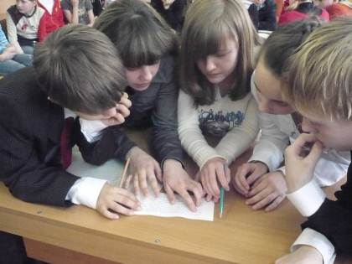

Участники викторины

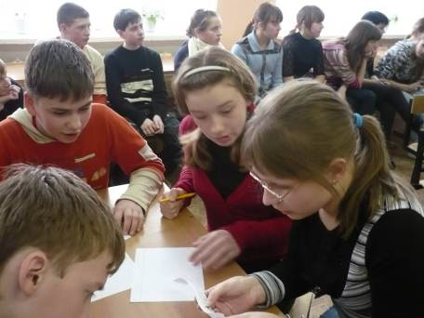
У каждой возрастной категории свои вопросы, разной степени сложности

Вопросы викторины
- На сколько секунд сокращает жизнь человека одна выкуренная сигарета?
- Какие вещества называют канцерогенами?
- Какая ядовитая кислота содержится в табачном дыме?
- К чему ведет снижение содержания витамина С в организме человека?
- Можно ли сдать анализ крови в ВИЧ/СПИД анонимно?
- Изобретен ли в настоящее время антивирусной препарат, излечивающий больных СПИДом?
- Какие способы закаливания вы знаете?
- Почему полезно есть овощи и фрукты сырыми?
- Что означает в переводе с латинского слово «витамин»?
- Эта органическая кислота способствует обновлению клеток. А молодые клетки способны больше противостоять действию токсинов.
- Хозяйка покрошила для борща капусту, а кочерыжку съела. Правильно ли она поступила, почему?
- Установлено, что пищевые добавки, улучшающие вкусовые качества пищи, вредят здоровью. Какие?
- Такие продукты впервые появились в Японии в 1980-х гг. они обогащены веществами, которые стимулируют полезную микрофлору. Такая пища улучшает здоровье и препятствует возникновению заболеваний. Как называются эти продукты?
- Почему могут быть опасны для здоровья консервированные продукты?
- При сжигании в городе мусора воздух загрязняется ядовитыми веществами. Назовите 4 наиболее опасных вещества.
- Назовите несколько приемов удаления нитратов из овощей.
- Водопроводную воду перед употреблением лучше отстаивать. Почему?
- Из повседневных продуктов питания, какие самые опасные для здоровья?
- Какая поговорка учит нас правильному режиму питания?
- Назовите основные вредные факторы, действующие на человека за компьютером.
- Что именно в газированных напитках может реально принести вред здоровью?
- Назовите правила здорового образа жизни.
- В весенние месяцы повышается утомляемость, вялость. Кровоточат дёсна, появляются синяки. Отчего это бывает и как с этим бороться?
- «Обжора роет себе могилу зубами»,- говорит народная пословица. Почему?
- Почему, поиграв с животными необходимо вымыть руки, даже не дожидаясь еды?
- У детей чаще бывает искривление позвоночника и ног, чем у взрослых. Однако дети реже ломают кости. Чем взрослые. От наличия какого вещества это зависит? Из каких продуктов питания можно получить это вещество? Какой витамин необходим организму для усвоения этого вещества костями?
- Назовите средства закаливания.
- Чем вредны чипсы и сухарики?
- Игромания, интернет-зависимость – аргументируйте, насколько серьезны эти проблемы?
Конкурс фотографий "В объективе - спорт".
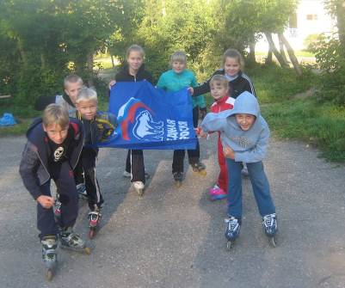

1 МЕСТО

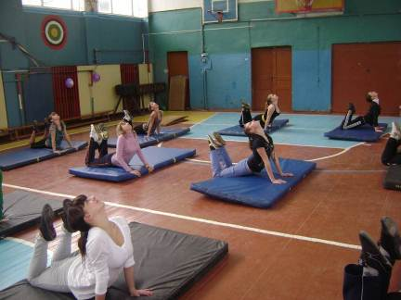

2 МЕСТО

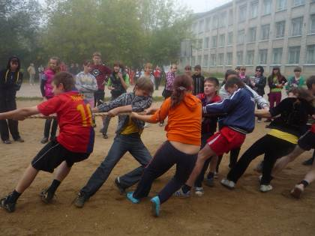

3 МЕСТО

Конкурс мультимедийных презентаций
"Здоровье - это здорово!"
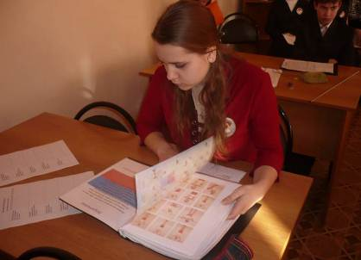

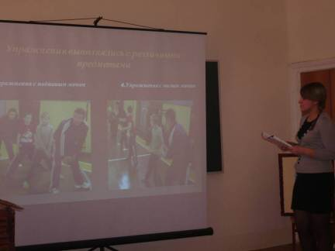

Презентация
«Вместе мы команда!»

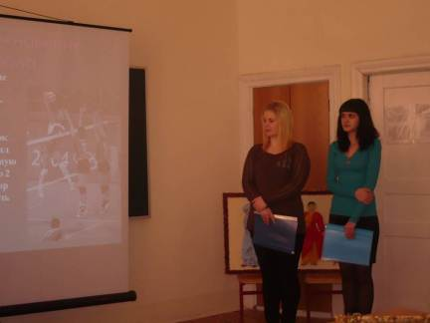

Презентация «Спорт - это здорово!»

Конкурс видеороликов "Молодёжь выбирает жизнь"
На суд жюри были представлены видеоролики, созданные учащимися нашей гимназии. Получилось очень увлекательное и поучительное зрелище. Видеоролики позволили учащимся задуматься о том, что кроме сигарет, алкоголя и наркотиков есть спорт, музыка, литература, о том, что в жизни каждого из нас есть выбор.
1 МЕСТО - видеоролик «Спорту – да, наркотикам – нет!»
Работу выполнили учащиеся 11А класса
Рукин Данил, Кувин Дмитрий

Военизированная эстафета для учащихся 10 - х классов
«ПОЛОСА ПРЕПЯТСТВИЙ»
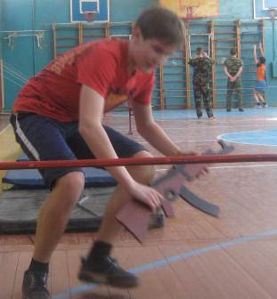
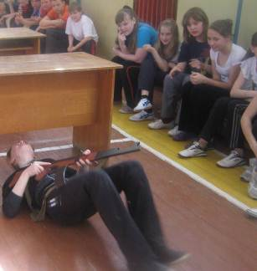

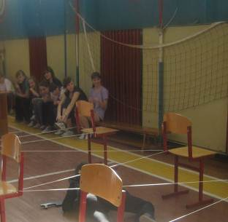
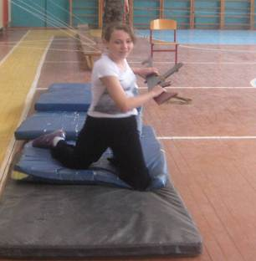

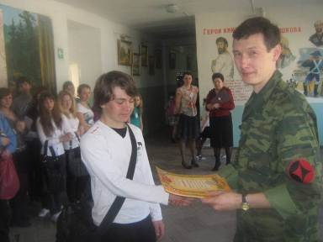

Награждение

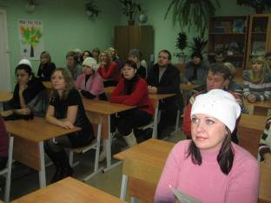
Родительский урок по проблемам формирования здорового образа жизни
Советы родителям от волонтеров старшего звена:
Быть для ребенка положительным примером в следовании навыкам гигиенического поведения, так как одна из психологических особенностей младших школьников — склонность к подражанию.
- Поощрять попытки ребенка придерживаться режима дня, выполнять гигиенические процедуры, соблюдать культуру умственного труда.
- Правильно организовать режим для школьника: обеспечить ему достаточный по продолжительности сон со строго установленным временем подъема и отхода ко сну; предусмотреть регулярный прием пищи (4—5-разовое питание); установить определенное время приготовления уроков; выделить время для отдыха на открытом воздухе, творческой деятельности, свободных занятий и помощи в семье.
- Проверить правильность осанки детей. При получении настораживающих результатов проанализировать возможные причины отклонений в состоянии позвоночника, постараться устранить их. В случае необходимости обратиться за консультацией к врачу.
- Не впадать в крайности: не ставить ребенка под шквал замечаний и указаний. Добиваться, чтобы все необходимое он делал с первого же напоминания, ни на что не отвлекаясь. Обращать больше внимания на хорошее в ребенке, чем на его ошибки, но не захваливать, иначе стремление к одобрению, к похвале может стать главным мотивом здравотворческой деятельности.
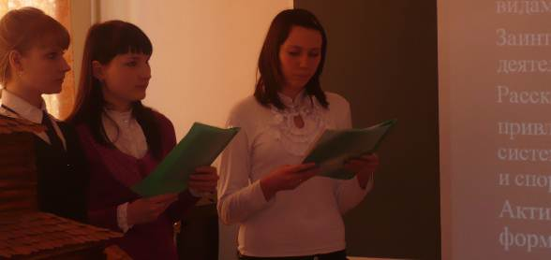

Соревнования между семьями.
«МАМА, ПАПА И Я СПОРТИВНАЯ СЕМЬЯ!»
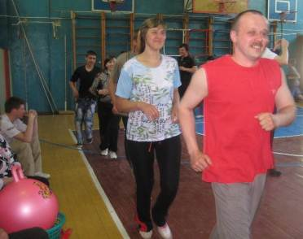

После трудового дня родителям не помешает
легкий бег

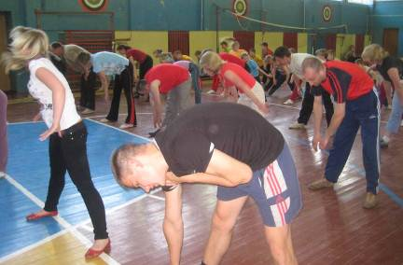

Все начинается с разминки

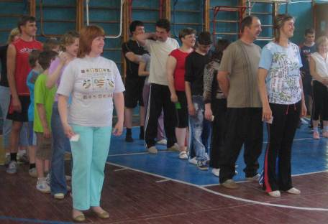
Команды готовы к старту!

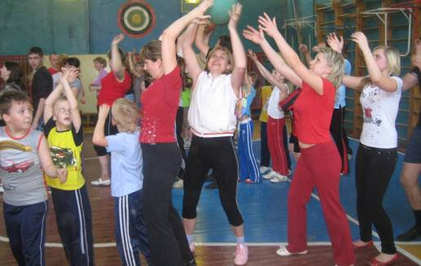
Эстафета
«Веселый мячик»

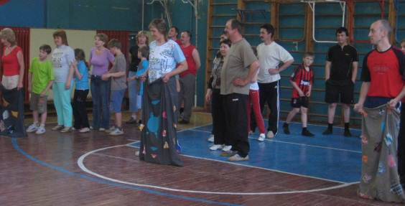
Эстафета
« Что за чудо – скок да скок!»

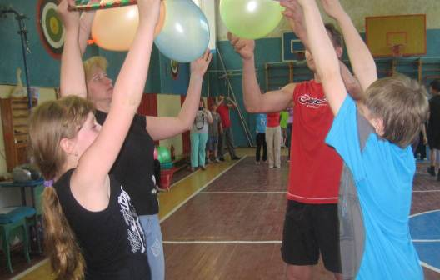

Эстафета “Разноцветные гирлянды”

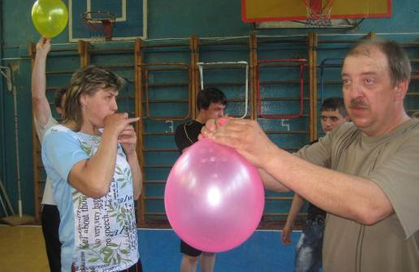

Эстафета «Воздушный шарик»

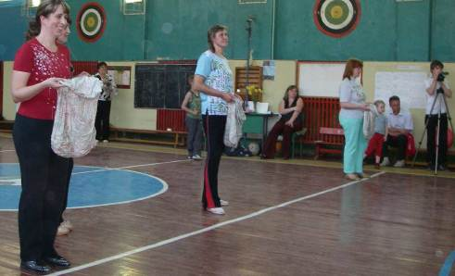

Конкурс для мам
« Умелые ручки»

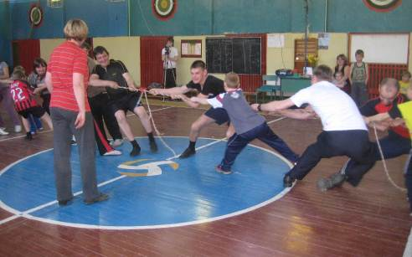

«Бурлаки на Волге»
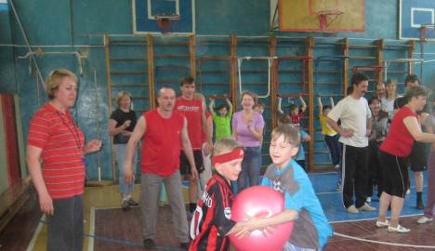

Эстафета
«Капризный мяч»
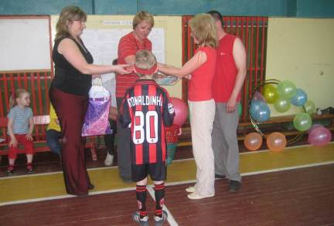

Награждение

Давайте помнить о том, что преодолеть жизненные трудности нам легче, если мы вместе, если мы один дружный и сплоченный коллектив.

Размещение на сайте гимназии www.schoolshish.ru
информации о ЗОЖ, вреде табака, алкоголя, наркотиков.
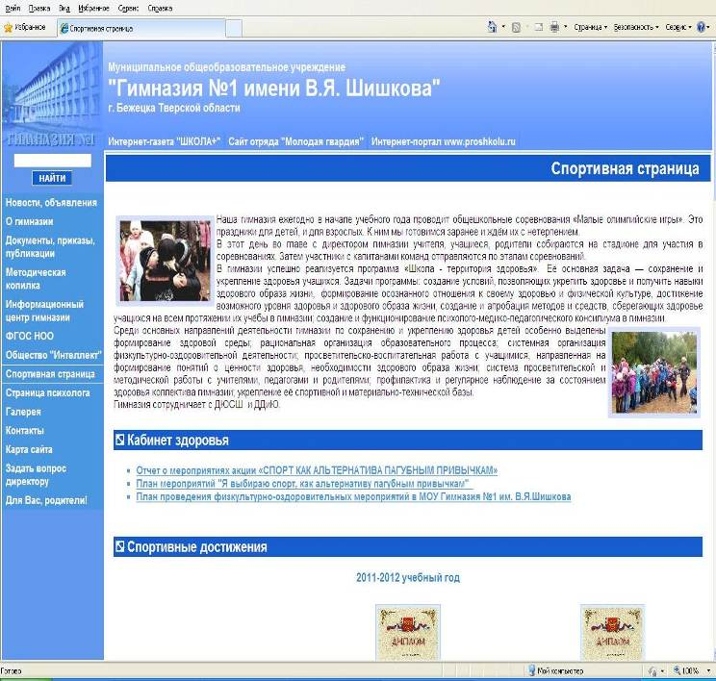
«Бежецк без пагубных привычек»

Закрытие акции

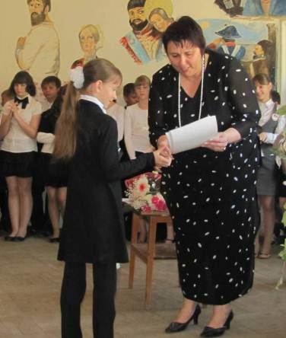

Награждение победителей!

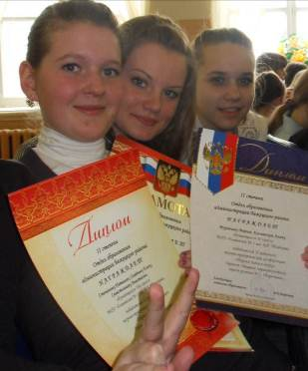
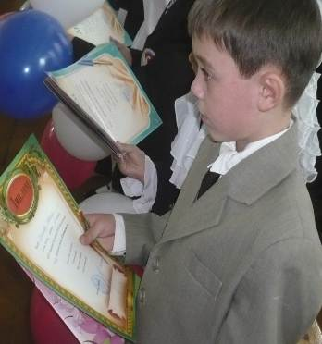

Ресурсы
Информационное обеспечение проекта: виды и объем информационно- пропагандистских работ, медиа-стратегия и механизм продвижения проекта:
- видеореклама (видеоролики, видеосюжеты);
- сценические постановки для детей, подростков и молодежи;
- презентации (способствующие профилактике социально негативных явлений, их показ школьникам с последующим обсуждением на специальных уроках, написание сочинений, проведение «круглых столов»);
- интернет-сайт;
- общественные мероприятия, массовые акции.

Организаторы:
- Тверская область г. Бежецк МОУ Гимназия №1 имени В.Я.Шишкова.
Место реализации проекта:
- МОУ Гимназия №1 имени В.Я.Шишкова.

Описание целевой аудитории, на которую рассчитан проект:
Проект предполагает охват школьников города Бежецка и имеет долгосрочную перспективу.
В процессе реализации проекта проводится работа, как с самими подростками, так и с учителями, а также с родителями.

План проведения

«Бежецк без пагубных привычек»

в МОУ Гимназия № 1 им. В.Я.Шишкова

№ п/п | Название образовательного учреждения | Количество обучающихся в гимназии | Время проведения Акции | Название мероприятия | Количество обучающихся, принявших участие в Акции
1 | Спортивный зал и помещения актового зала и рекреация МОУ Гимназия № 1 им. В.Я.Шишкова г. Бежецк | 624 человека | 20.09. | Концерт с объявлением начала акции | 620 человек
2. |  | 624 человека | 20.09. - 20.03.  Проводится в течение всех перемен | Выставка рисунков  «Спорт это здорово!» | 612 человека
3. |  | 624 человека | 20.09. - 20.03.  Рекреация гимназии | Конкурс плакатов «Пагубные привычки не для нас!» | 135человек
4. |  | 624 человека | 20.09.  Спортивный зал | Матч по мини - футболу «Спорт против наркотиков» среди учащихся 5-х классов | 119 человек (учащиеся  5-х классов)
5. |  | 624 человека | 20.10. - 20.03.  Кабинет здоровья | Конкурс «Эмблема здоровья» | 156 человек
6. |  | 624 человека | 30.11.  Спортивный зал  МОУ СОШ №4 | Товарищеская встреча с СОШ №4 по баскетболу между девушками 9-11 классов под лозунгом «Вместе мы победим зло!» | 194 человека  (20 человек – команды, остальные – болельщики)
7. |  | 624 человека | 07.02.  Кабинет здоровья | Встреча - беседа врача - педиатра Ивановой С. Ю.  с учащимися 10-11 классов | 102 человека
8. |  | 624 человека | 14.02.  Спортивный зал МОУ ДОД КДЮСШ «Юность» | «Веселые старты» среди обучающихся школ города Бежецка  Театрализованное выступление секции гимнастики | 591 человек (6 команд школ города- 84 человека, остальные болельщики)
9. |  | 624 человека | 20.01. - 20.03.  Помещения классов | Агитбригада «Витаминка»  для начальных классов | 328 человека
10. |  | 624 человека | 20.01. - 20.03.  Кабинет русского языка | Конкурс сочинений «Что для меня значит быть здоровым» | 192  человека
11. |  | 624 человека | 22.02.  Спортивный зал | Дружеская встреча команд сборной гимназии и студенток БПЭК по волейболу | 51 человек
12. |  | 624 человека | 29.02.  Спортивный зал | Весёлые старты «Ключи к здоровью в спорте»  среди 6 - х классов. | 187 человек
13. |  | 624 человека | 02.03.  ИЦШ | Викторина «Здоровый образ жизни» для уч-ся 8-9 классов. | 129 человека
14. |  | 624 человека | 06. 03.  Кабинет здоровья | Конкурс фотографий "В объективе - спорт". | 249 человека
15. |  | 624 человека | 12.03.  ИЦШ | Конкурс мультимедийных презентаций  "Здоровье - это здорово!" | 62 человека
16. |  | 624 человека | 16.03.  Кабинет здоровья | Конкурс и презентация рекламных видеороликов  "Молодёжь выбирает жизнь" | 279  человек
17. |  | 624 человека | 20.01. - 20.03.  Помещения классов | Просмотр агитационного видеоролика «Бейся за спорт!» | 557  человек
18. |  |  | 19.03.  Спортивный зал | Военизированная эстафета для учащихся 10 - х классов «Полоса препятствий» | 76  человек
19. |  |  | 20.01. - 20.03.  Помещения классов | Родительский урок по проблемам формирования здорового образа жизни | 144 человек
20. |  |  | 17.03.  Спортивный зал | «Мама, папа и я спортивная семья». Соревнования между семьями. | 159 человек  (три команды по 14 человек, остальные болельщики)
21. |  |  | 20.01. - 20.03.  Кабинет информатики | Размещение на сайте гимназии  информации о ЗОЖ, вреде табака, алкоголя, наркотиков.  «Бежецк без пагубных привычек» | 88  человек
22. |  |  | 20.03.  Рекреация гимназии | Закрытие акции  Торжественная линейка.  Итоги конкурсов, награждения, вручение грамот, дипломов | 620  человек
 |  |  |  | Всего | В каждом мероприятии акции участвовало в среднем 412 человек

Результаты проекта
- Огромный эмоциональный заряд бодрости;
- Вовлечение большого числа детей и подростков в социально
позитивные виды деятельности.
- Широкое информирование детей и подростков о негативных
последствиях употребления наркотиков, вреде табака, алкоголя.
- Формирование у детей и подростков мотивации к отказу от табака, алкоголя, употребления наркотиков и других психоактивных веществ, массовое обучение детей и подростков способам отказа от наркотиков.
- Высокий уровень информированности учащихся о здоровом образе жизни.
- Повышается активность учащихся в мероприятиях гимназии, класса, города.
- Взаимодействие старшеклассников с младшими учащимися с целью просвещения и вовлечения в здоровый образ жизни.
- Классный руководитель координирует проектную работу учащихся, направленную на сбор и оформление информации по темам укрепления здоровья.
- Высокий уровень активности родителей по вопросам сохранения здоровья.
- До 75% учащихся ОУ заняты во внеурочной деятельности дополнительного образования.
Как следствие, общим результатом реализации данного Проекта будет снижение числа лиц, вовлекаемых в употребление табака, алкоголя, наркотиков и других психоактивных веществ.

Перспективы дальнейшего развития.

У нас есть перспективы расширить границы нашего проекта и подключить в этот проект преподавателей - единомышленников, детей и родителей из соседних районов Сонково, Максатиха, Красный Холм.
Контактное лицо (ФИО лица, представляющего проект, телефон, электронный адрес).
Сидько Елена Николаевна учитель физической культуры, зав. кабинета здоровья.
Эл. адрес: schoolshish@mail.ru
171984, Тверская область, г.Бежецк, ул. М.И.Кузнецова д. 7/4. МОУ «Гимназия №1 им. В.Я.Шишкова»

